BUSCAR 3 COMANDOS FTP EN EL RFC DEL PROTOCOLO FTP

MKD (crear un directorio)
PWD (Mostrar directorio actual)
NOOP (NOOP)

BUSCAR UN EJEMPLO DE CADA UNO DE ELLOS

MKD: Lo podemos usar para crear directorios siempre que tengamos permisos.
Por ejemplo:
MKD MYDIR

CWD: Lo usamos para cambiar el directorio de trabajo.
Por ejemplo: Cambiamos al directorio MYDIR, que esta contenido en el actual.
CWD /MYDIR

CWD /usr/dm
200 directory changed to /usr/dm
MKD pathname
257 "/usr/dm/pathname" directory created

NOOP: Lo usamos para asegurarnos de que estamos en comunicacion con el servidor.
NOOP

INSTALAR EN EL VPS DEL ALUMNO EL SERVIDOR FTP VSFTPD

sudo apt install vsftpd

USAR EL CLIENTE TELNET REALIZANDO UNA CONEXION AL SERVIDOR FTP Y DETERMINAR QUE COMANDOS NECESITAN LA CONEXION DE DATOS Y CUALES NO

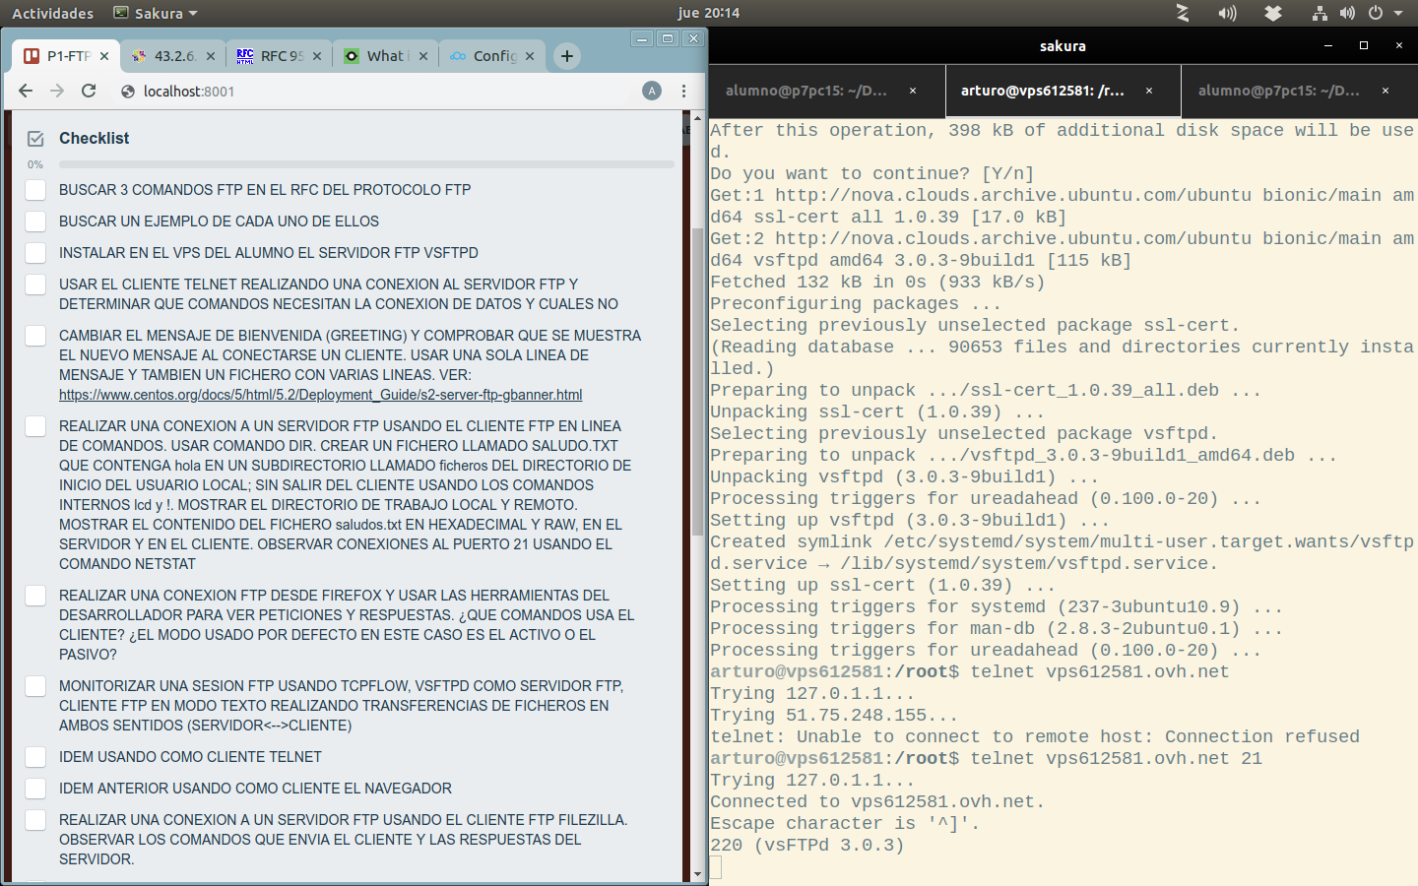

CAMBIAR EL MENSAJE DE BIENVENIDA (GREETING) Y COMPROBAR QUE SE MUESTRA EL NUEVO MENSAJE AL CONECTARSE UN CLIENTE. USAR UNA SOLA LINEA DE MENSAJE Y TAMBIEN UN FICHERO CON VARIAS LINEAS. VER: https://www.centos.org/docs/5/html/5.2/Deployment_Guide/s2-server-ftp-gbanner.html

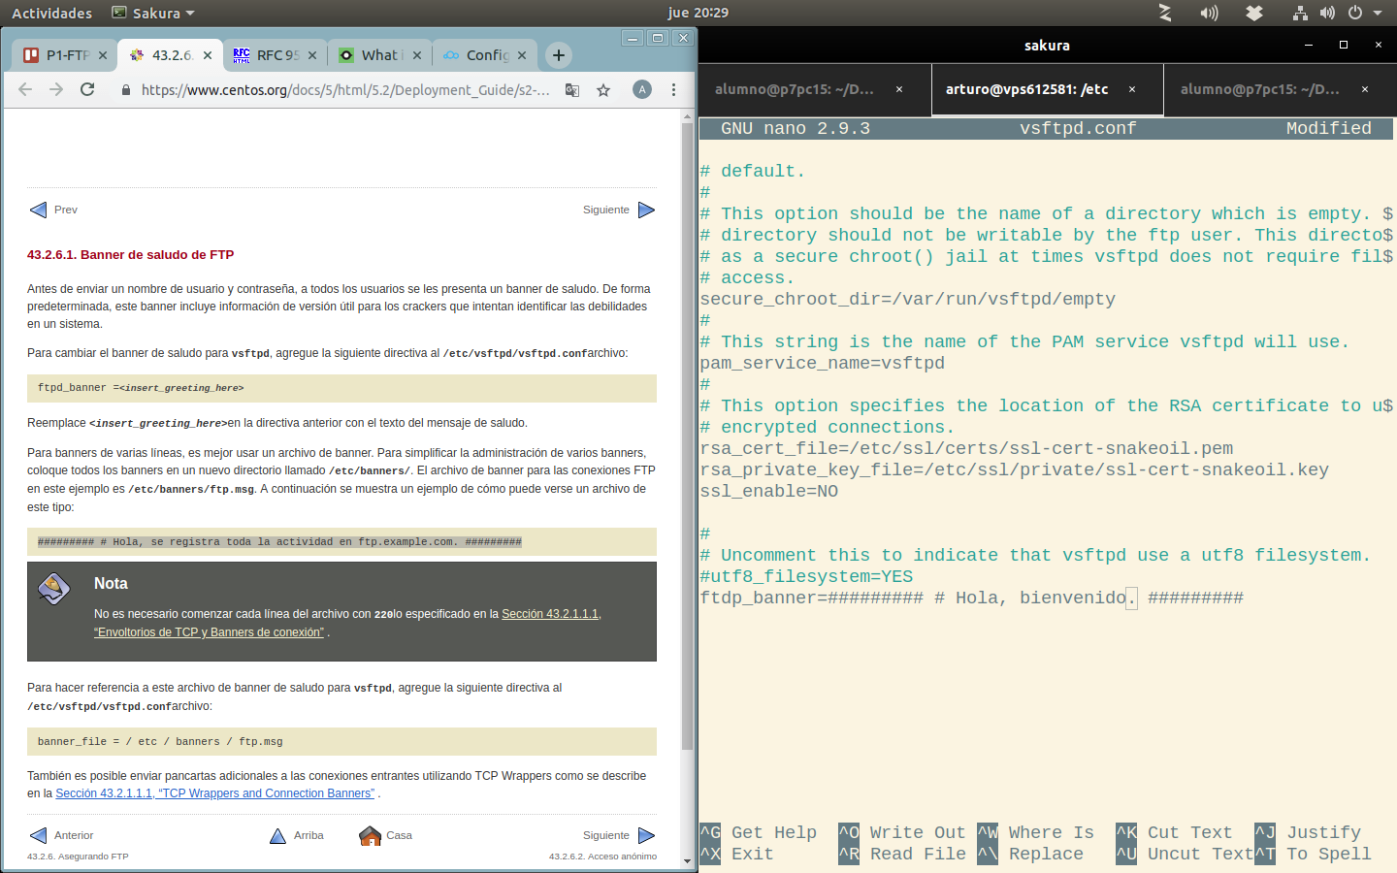

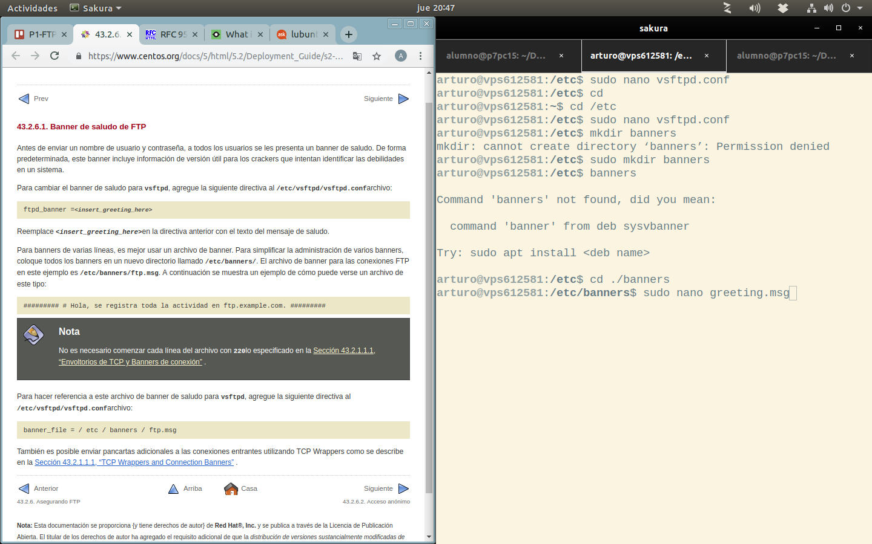

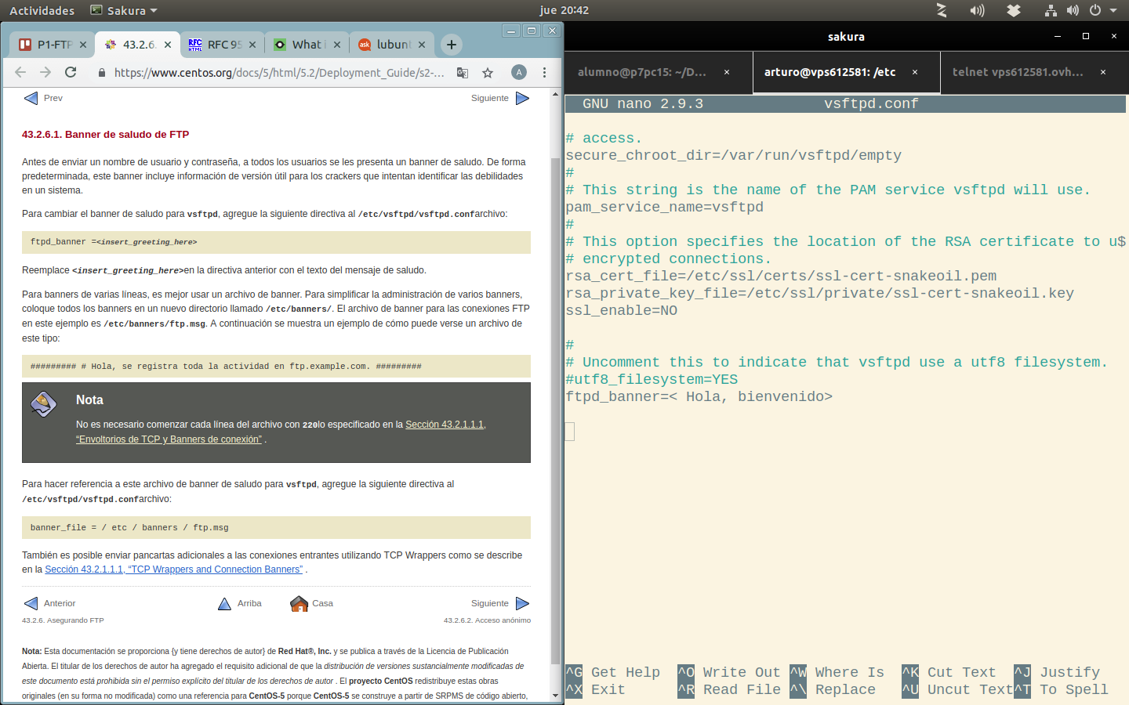
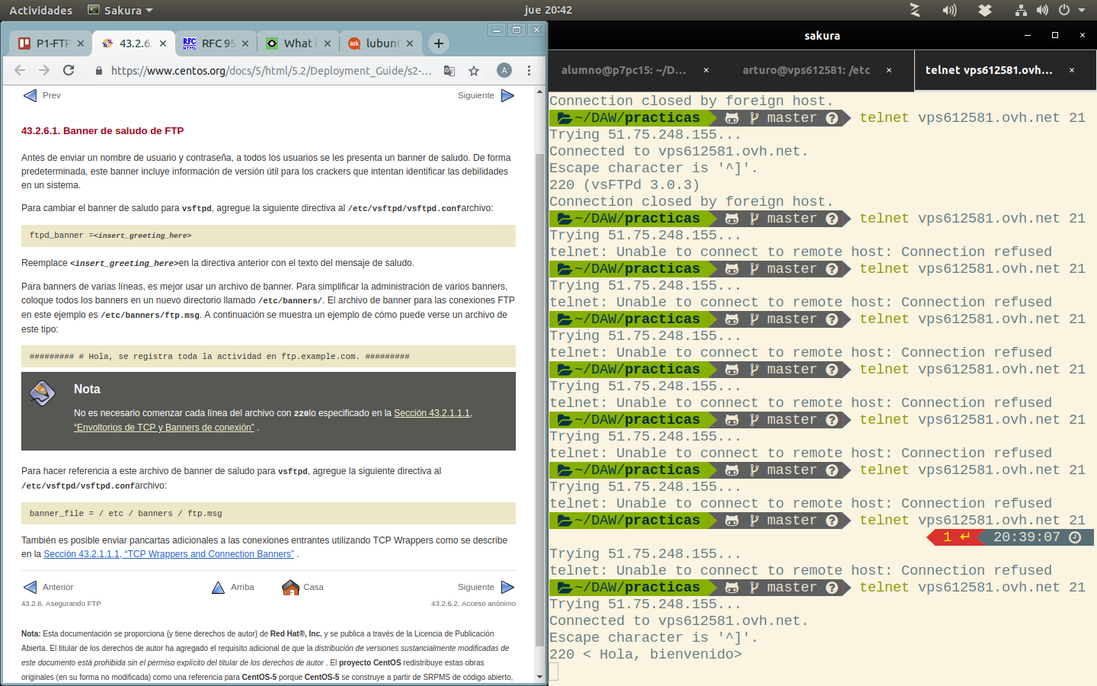

REALIZAR UNA CONEXION A UN SERVIDOR FTP USANDO EL CLIENTE FTP EN LINEA DE COMANDOS. USAR COMANDO DIR. CREAR UN FICHERO LLAMADO SALUDO.TXT QUE CONTENGA hola EN UN SUBDIRECTORIO LLAMADO ficheros DEL DIRECTORIO DE INICIO DEL USUARIO LOCAL; SIN SALIR DEL CLIENTE USANDO LOS COMANDOS INTERNOS lcd y !. MOSTRAR EL DIRECTORIO DE TRABAJO LOCAL Y REMOTO. COMPROBAR SI !cd == lcd. MOSTRAR EL CONTENIDO DEL FICHERO saludos.txt EN HEXADECIMAL Y RAW, EN EL SERVIDOR Y EN EL CLIENTE. OBSERVAR CONEXIONES AL PUERTO 21 USANDO EL COMANDO NETSTAT.

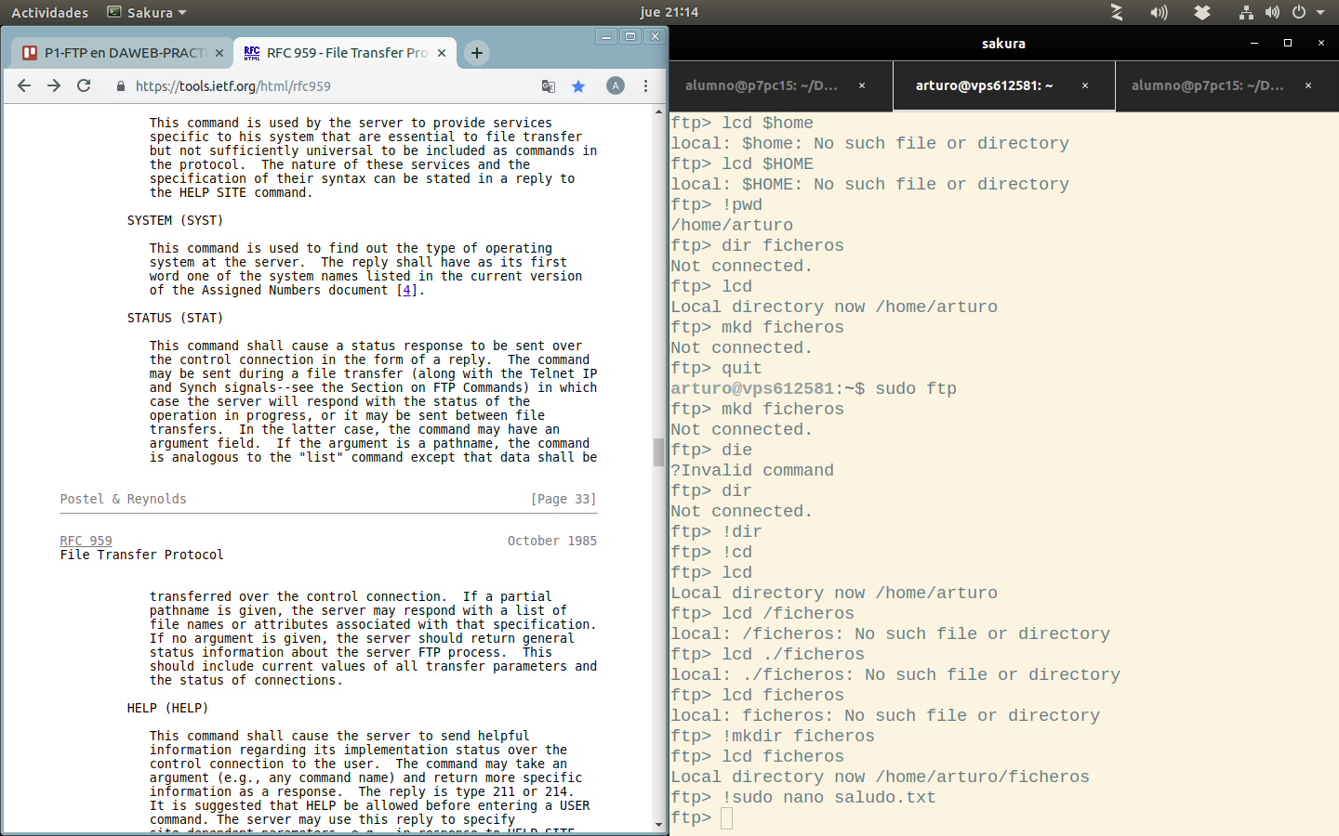
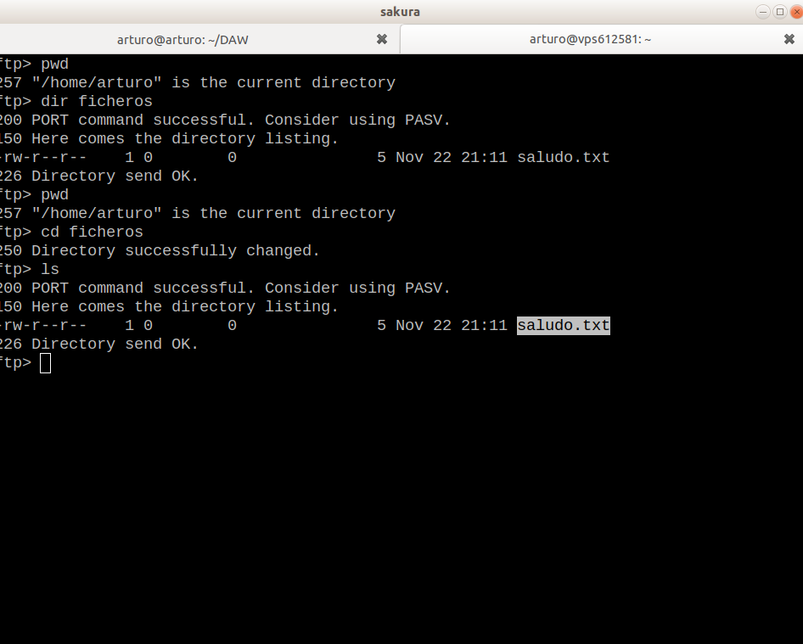

REALIZAR UNA CONEXION FTP DESDE FIREFOX Y USAR LAS HERRAMIENTAS DEL DESARROLLADOR PARA VER PETICIONES Y RESPUESTAS. ¿QUE COMANDOS USA EL CLIENTE? ¿EL MODO USADO POR DEFECTO EN ESTE CASO ES EL ACTIVO O EL PASIVO?

MONITORIZAR UNA SESION FTP USANDO TCPFLOW, VSFTPD COMO SERVIDOR FTP, CLIENTE FTP EN MODO TEXTO REALIZANDO TRANSFERENCIAS DE FICHEROS EN AMBOS SENTIDOS (SERVIDOR<-→CLIENTE)

IDEM USANDO COMO CLIENTE TELNET

IDEM ANTERIOR USANDO COMO CLIENTE EL NAVEGADOR

REALIZAR UNA CONEXION A UN SERVIDOR FTP USANDO EL CLIENTE FTP FILEZILLA. OBSERVAR LOS COMANDOS QUE ENVIA EL CLIENTE Y LAS RESPUESTAS DEL SERVIDOR.

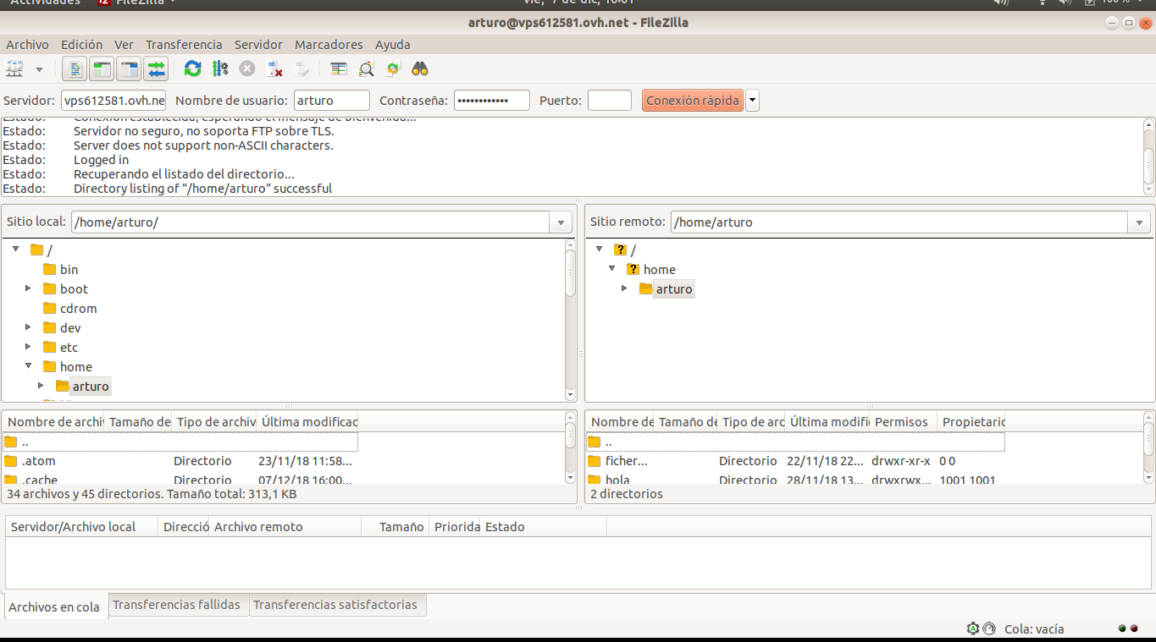

USAR UN COMANDO EN LINUX PARA VER LOS PROCESOS QUE TIENEN ESTABLECIDA CONEXION A UN SERVIDOR FTP POR EL PUERTO 21
netstat –tano | grep “:20”

CONFIGURAR EL CLIENTE FTP FILEZILLA PARA QUE USE EL MODO DE TRANSFERENCIA PASIVO. IDENTIFICAR Y MOSTRAR QUE COMANDOS Y RESPUESTAS SE INTERCAMBIAN ENTRE EL SERVIDOR Y EL CLIENTE EN ESTE CASO.

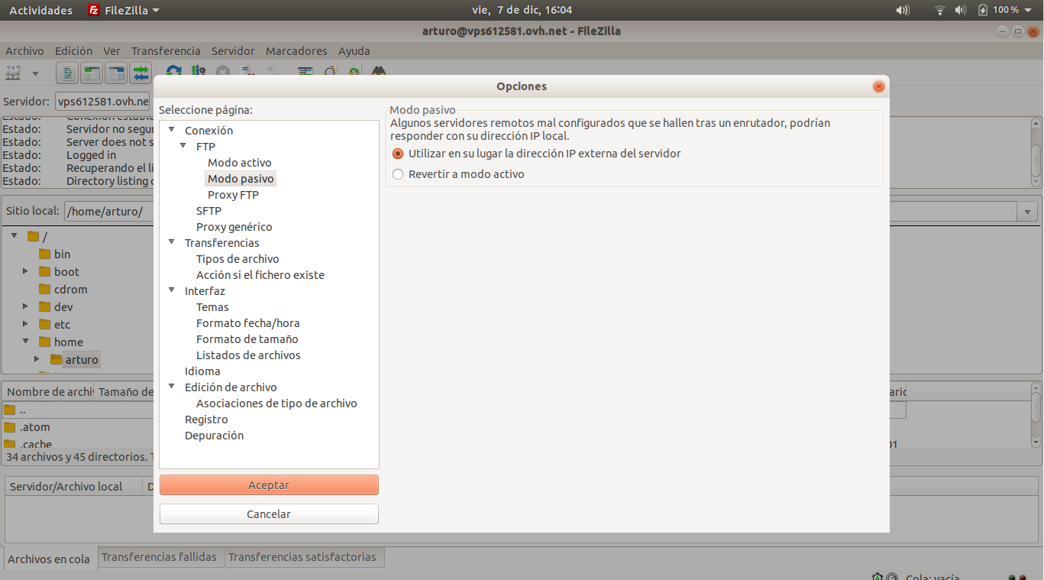

¿QUE IP Y QUE NUMERO DE PUERTO HA INDICADO EL SERVIDOR AL CLIENTE PARA EL USO DEL MODO PASIVO?

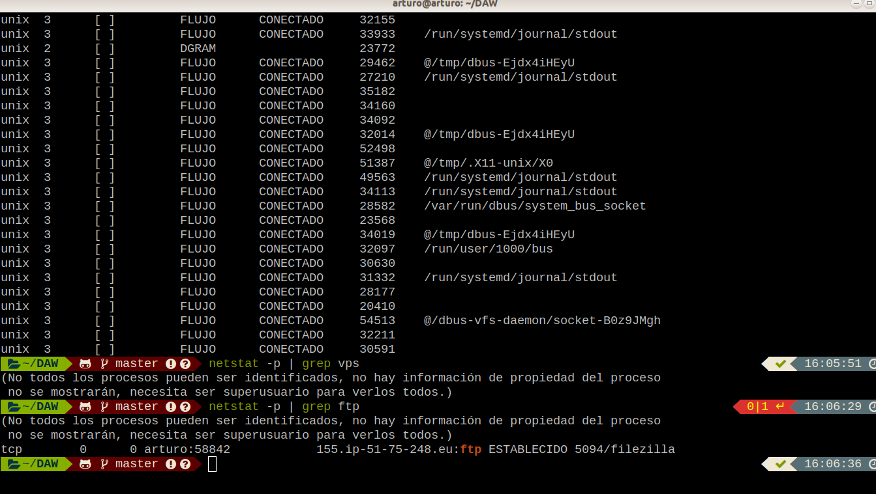

[EN PAREJA] LIMITAR EL NUMERO MAXIMO DE USUARIOS GLOBAL QUE PUEDEN ESTAR SIMULTANEAMENTE CONECTADOS AL SERVIDOR A 3

[EN PAREJA] LIMITAR EL NUMERO MAXIMO DE USUARIOS POR IP QUE PUEDEN ESTAR CONECTADOS A LA VEZ AL SERVIDOR FTP

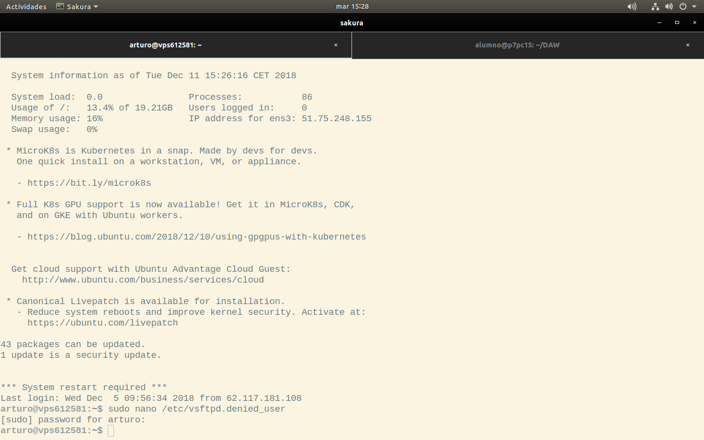

[EN PAREJA] DESCUBRIR LA IP, EL USUARIO Y CONTRASEÑA QUE USA TU COMPAÑERO PARA CONECTARSE A TU SERVIDOR FTP

[EN PAREJA] ENJAULAR AL COMPAÑERO (CHROOT_LIST). COMPROBAR COMO TU NO ESTAS ENJAULADO Y TU COMPAÑERO SI ballot_box_with_check
CREAR UNA CUENTA EN UN SERVIDOR FTP GRATUITO Y MONITORIZAR DE NUEVO USANDO EL CLIENTE FTP DE UBUNTU DESDE EL VPS DEL ALUMNO

CONTROL Y LA DE DATOS USANDO EL COMANDO NETSTAT. PROBAR CONFIGURANDO EL CLIENTE FTP (FILEZILLA) EN MODO ACTIVO Y EN MODO PASIVO Y OBSERVAR DIFERENCIAS. ¿ES NECESARIO MODIFICAR LA CONFIGURACION DEL SERVIDOR FTP VSFTPD PARA PERMITIR DICHA TRANSFERENCIA? ¿QUE HAY QUE MODIFICAR?

